**사유서**

* 코스트코에서 물건 구입하기위해 회원권이 있는 단과대 회장 (정통18이지융)의 카드로 구매해서 대금을 개인 계좌로 이체함.
* 재정보고서에 영수증 첨부되어있음.

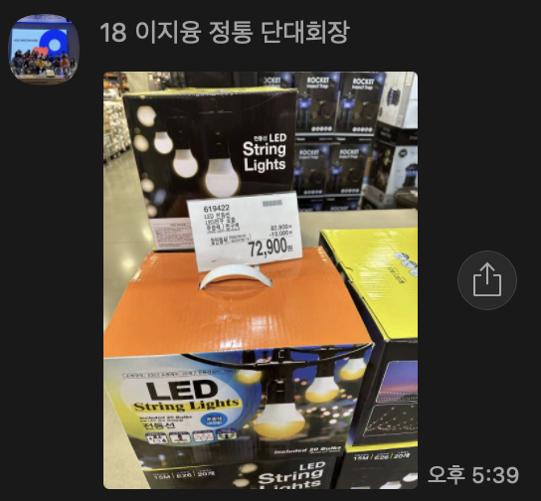

위와 같은 사실을 확인합니다.

2023. 05. 05.

인천대 임베디드시스템공학과 학생회

대표자 학회장 **이지호** (인)